TRƯỜNG ĐẠI HỌC HẢI PHÒNG

KHOA CÔNG NGHỆ VÀ KỸ THUẬT

====o0o====



DỰ ÁN
HỌC PHẦN: KỸ THUẬT VI XỬ LÝ
ĐỀ TÀI:
Thiết kế chế tạo bộ điều khiển đồng hồ số hiển thị giờ phút giây
(Sử dụng IC thời gian thực và hiển thị lên LCD1602)

Giáo viên hướng dẫn : ThS. Nguyễn Quang Thư
Sinh viên thực hiện : Nguyễn Văn ABC
Lớp : Điện CNDD1
Khóa : K24
MSSV : ………………….

HẢI PHÒNG, 5 – 2025
KHOA CÔNG NGHỆ VÀ KỸ THUẬT  BỘ MÔN ĐIỆN | CỘNG HOÀ XÃ HỘI CHỦ NGHĨA VIỆT NAM  Độc lập - Tự do - Hạnh phúc

Dự án: Học phần kỹ thuật vi xử lý

Đề tài:
Thiết kế chế tạo bộ điều khiển đồng hồ số hiển thị giờ phút giây
(Sử dụng IC thời gian thực và hiển thị lên LCD1602)

1. YÊU CẦU BÀI TOÁN VÀ CHỨC NĂNG HỆ THỐNG
- Trình bày rõ yêu cầu bài toán và chức năng mong muốn của hệ thống.
- Đề xuất phương án giải quyết phù hợp dựa trên kiến thức về vi điều khiển 8051.

- Yêu cầu: tạo hệ thống tưới cây tự động theo thời gian
- Chức năng: hẹn giờ tưới cây bằng nút nhấn
- Phương án: sử dụng 2 nút nhấn để tăng thời gian chờ bơm và thời gian bơm, 1 nút để reset lại hệ thống, 1 nút để bắt đầu quá trình hẹn giờ. Giá trị của 2 thời gian được hiển thị lên led 7seg, bơm sẽ được điều khiển qua relay

2. THIẾT KẾ SƠ ĐỒ MẠCH ĐIỀU KHIỂN
- Thiết kế sơ đồ mạch điều khiển sử dụng vi điều khiển dòng 8051.
- Hình ảnh sơ đồ nguyên lý:

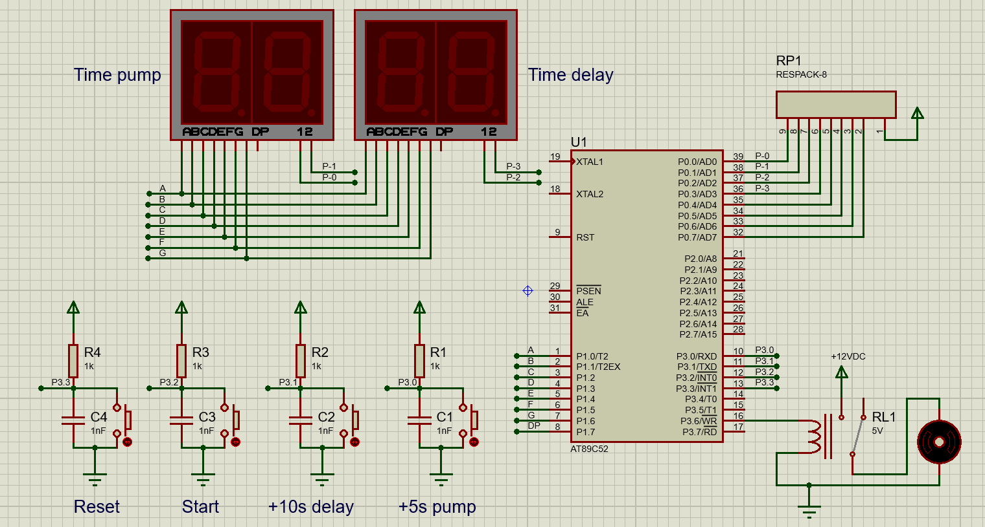

3. PHÂN TÍCH MẠCH ĐIỀU KHIỂN
- Trình bày chức năng của từng linh kiện chính trong mạch.
- Trình bày nguyên lý hoạt động hoàn chỉnh của mạch.

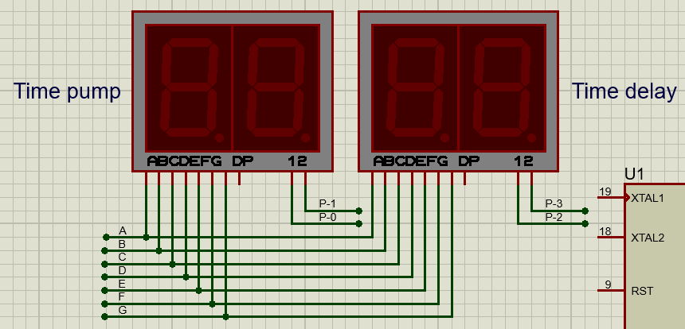
2 cụm led 7seg, bên trái để hiện thị thời gian bơm sẽ chạy, bên phải hiển thị thời gian hẹn giờ đến khi bơm được bật

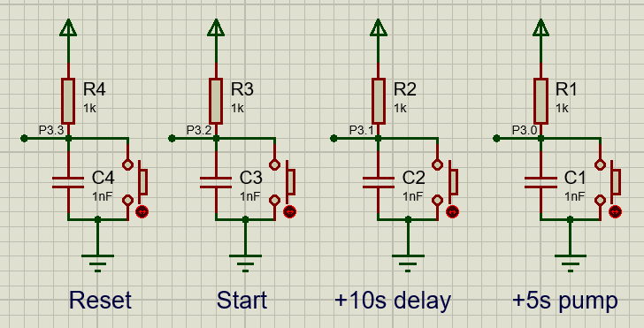
Cụm 4 nút nhấn chức năng

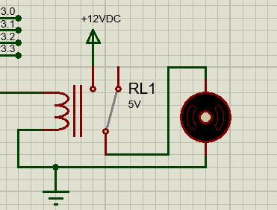
Khối điều khiển bơm

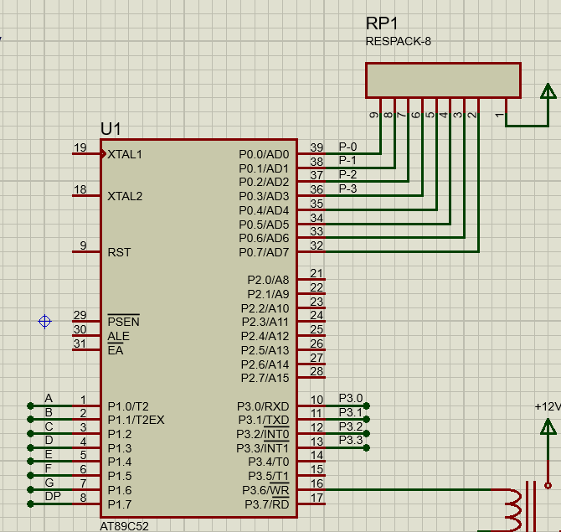
Vdk 8051 với trở kéo lên ở port 0

4. THUẬT GIẢI CHƯƠNG TRÌNH ĐIỀU KHIỂN
- Vẽ và mô tả thuật giải chương trình điều khiển (có thể dùng lưu đồ hoặc liệt kê bước).

Khi bắt đầu chạy, bơm tắt, 2 led hiển thị giá trị 0
Trong vòng lặp thực hiện:
- Kiểm tra trạng thái các nút nhấn liên tục
- Khi có tín hiệu nút tăng thời gian bơm, tăng lên 5 đơn vị và hiển thị lên led
- Khi có tín hiệu nút tăng thời gian chờ, tăng lên 10 đơn vị và hiển thị lên led
- Khi có tín hiệu nút reset, cho 2 giá trị thời gian về 0 và hiển thị lên led
- Khi có tín hiệu nút start, đếm ngược thời gian hẹn giờ. Khi hết thời gian hẹn giờ, đếm ngược thời gian bơm và đồng thời bật chân Relay trong thời gian đó. Khi hết thời gian thì tắt chân Relay.

5. CHƯƠNG TRÌNH ĐIỀU KHIỂN
- Viết chương trình điều khiển
- Chú thích đầy đủ sau mỗi lệnh để thể hiện rõ ý nghĩa.

ORG 0000H ; Đặt địa chỉ bắt đầu chương trình tại 0000H
SJMP START_PROGRAM ; Nhảy tới chương trình chính tại nhãn START_PROGRAM

;-------------------------------------------------
; Định nghĩa bit đặc biệt
;-------------------------------------------------
RUNNING BIT 32H ; Đặt cờ RUNNING tại địa chỉ RAM bit 20H + 18H = 38H để theo dõi trạng thái đếm
LED BIT P3.6 ; Đặt nhãn LED cho chân P3.6 để điều khiển bật/tắt LED báo hiệu

;-------------------------------------------------
; Chương trình khởi tạo
;-------------------------------------------------
START_PROGRAM:
MOV R0, #00H ; R0 = phút ban đầu = 0
MOV R1, #00H ; R1 = giây ban đầu = 0

MOV 30H, #00H ; Lưu phút ban đầu vào địa chỉ RAM 30H (phục hồi khi nhấn Reset)
MOV 31H, #00H ; Lưu giây ban đầu vào 31H

CLR RUNNING ; Xóa cờ RUNNING (chưa chạy)
CLR LED ; Tắt LED cảnh báo ban đầu

;-------------------------------------------------
; Vòng lặp chính
;-------------------------------------------------
MAIN_LOOP:
ACALL CHECK_BUTTONS ; Gọi hàm kiểm tra nút nhấn

JB RUNNING, RUNNING_MODE ; Nếu RUNNING = 1 thì vào chế độ đếm

NOT_RUNNING:
ACALL DISPLAY_TIME ; Hiển thị thời gian hiện tại khi không chạy
SJMP MAIN_LOOP ; Lặp lại chương trình chính

RUNNING_MODE:
MOV R7, #255 ; Đặt bộ đếm delay để hiển thị khoảng 1 giây
DISPLAY_LOOP:
ACALL DISPLAY_TIME ; Hiển thị thời gian trong khi đếm
ACALL CHECK_BUTTONS ; Kiểm tra nút nhấn khi đang chạy
DJNZ R7, DISPLAY_LOOP ; Giảm R7 và lặp lại nếu chưa hết

ACALL COUNTDOWN ; Giảm thời gian đi 1 giây
SJMP MAIN_LOOP ; Quay về vòng lặp chính

;-------------------------------------------------
; DISPLAY_TIME - hiển thị thời gian lên LED 7 đoạn
;-------------------------------------------------
DISPLAY_TIME:
; Chuyển phút thành chữ số hàng chục và đơn vị
MOV A, R0 ; A = phút
MOV B, #10 ; Chia cho 10
DIV AB ; A = hàng chục phút, B = hàng đơn vị
MOV R2, A ; R2 = hàng chục phút
MOV R3, B ; R3 = hàng đơn vị phút

; Chuyển giây thành chữ số hàng chục và đơn vị
MOV A, R1 ; A = giây
MOV B, #10
DIV AB
MOV R4, A ; R4 = hàng chục giây
MOV R5, B ; R5 = hàng đơn vị giây

; Hiển thị lên 4 LED 7 đoạn

; LED1: hàng chục phút
MOV P0, #0EH ; Chọn LED 1 (thanh ghi điều khiển)
MOV DPTR, #SEGMENT_CODE ; Trỏ tới bảng mã LED
MOV A, R2
MOVC A, @A+DPTR ; Đọc mã LED tương ứng với số R2
MOV P1, A ; Xuất mã LED ra cổng P1
ACALL DELAY_2MS ; Delay ngắn để ổn định hiển thị

; LED2: hàng đơn vị phút + dấu chấm
MOV P0, #0DH ; Chọn LED 2
MOV DPTR, #SEGMENT_CODE
MOV A, R3
MOVC A, @A+DPTR
ORL A, #080H ; Thêm dấu chấm (bit 7 = 1)
MOV P1, A
ACALL DELAY_2MS

; LED3: hàng chục giây
MOV P0, #0BH ; Chọn LED 3
MOV DPTR, #SEGMENT_CODE
MOV A, R4
MOVC A, @A+DPTR
MOV P1, A
ACALL DELAY_2MS

; LED4: hàng đơn vị giây
MOV P0, #07H ; Chọn LED 4
MOV DPTR, #SEGMENT_CODE
MOV A, R5
MOVC A, @A+DPTR
MOV P1, A
ACALL DELAY_2MS

RET ; Quay về chương trình gọi

;-------------------------------------------------
; COUNTDOWN - Giảm thời gian đi 1 giây
;-------------------------------------------------
COUNTDOWN:
MOV A, R1 ; Kiểm tra giây
JZ SEC_ZERO ; Nếu giây = 0, xử lý tiếp
DEC R1 ; Giảm giây
CLR LED ; Tắt LED khi chưa về 0
RET

SEC_ZERO:
MOV A, R0 ; Kiểm tra phút
JZ TIME_UP ; Nếu phút cũng = 0 thì hết giờ
DEC R0 ; Giảm phút
MOV R1, #00 ; Gán lại giây = 00
SETB LED ; Bật LED khi sang phút mới
RET

TIME_UP:
CLR RUNNING ; Hết giờ, dừng đếm
CLR LED ; Tắt LED cảnh báo
RET

;-------------------------------------------------
; CHECK_BUTTONS - xử lý các nút điều khiển
;-------------------------------------------------
CHECK_BUTTONS:
; Nút START tại P3.2
JB P3.2, SKIP_START ; Nếu chưa nhấn thì bỏ qua
ACALL DELAY_20MS ; Delay chống dội phím
JB P3.2, SKIP_START
SETB RUNNING ; Bắt đầu chạy
WAIT_START_RELEASE:
JNB P3.2, WAIT_START_RELEASE ; Chờ nhả nút
SKIP_START:

; Nút RESET tại P3.3
JB P3.3, SKIP_RESET
ACALL DELAY_20MS
JB P3.3, SKIP_RESET
MOV R0, 30H ; Phục hồi phút từ bộ nhớ
MOV R1, 31H ; Phục hồi giây
CLR RUNNING ; Dừng đếm
CLR LED ; Tắt LED cảnh báo
WAIT_RESET_RELEASE:
JNB P3.3, WAIT_RESET_RELEASE
SKIP_RESET:

; Nút tăng phút tại P3.0
JB P3.0, SKIP_INC_MIN
ACALL DELAY_20MS
JB P3.0, SKIP_INC_MIN
MOV A, R0
ADD A, #5 ; Tăng 5 phút
CJNE A, #100, SKIP_INC_MIN_WRAP ; Nếu < 100 thì tiếp tục
MOV A, #00 ; Nếu >= 100 thì quay về 0
SKIP_INC_MIN_WRAP:
MOV R0, A ; Cập nhật R0
WAIT_INC_MIN_RELEASE:
JNB P3.0, WAIT_INC_MIN_RELEASE
SKIP_INC_MIN:

; Nút tăng giây tại P3.1
JB P3.1, SKIP_INC_SEC
ACALL DELAY_20MS
JB P3.1, SKIP_INC_SEC
MOV A, R1
ADD A, #10 ; Tăng 10 giây
CJNE A, #100, SKIP_INC_SEC_WRAP
MOV A, #00
SKIP_INC_SEC_WRAP:
MOV R1, A
WAIT_INC_SEC_RELEASE:
JNB P3.1, WAIT_INC_SEC_RELEASE
SKIP_INC_SEC:

RET ; Quay về chương trình chính

;-------------------------------------------------
; DELAY 2ms - delay ngắn để ổn định LED
;-------------------------------------------------
DELAY_2MS:
MOV R6, #250
DJNZ R6, $ ; Lặp đến khi R6 = 0
RET

;-------------------------------------------------
; DELAY_20MS - delay chống dội phím
;-------------------------------------------------
DELAY_20MS:
MOV R6, #250
DELAY_20MS_LOOP1:
MOV R7, #250
DELAY_20MS_LOOP2:
DJNZ R7, DELAY_20MS_LOOP2
DJNZ R6, DELAY_20MS_LOOP1
RET

;-------------------------------------------------
; SEGMENT_CODE - bảng mã LED 7 đoạn cho các số 0–9
;-------------------------------------------------
ORG 1000H
SEGMENT_CODE:
DB 3FH,06H,5BH,4FH,66H,6DH,7DH,07H,7FH,6FH ; 0–9: LED mã BCD

;-------------------------------------------------
; Kết thúc chương trình
;-------------------------------------------------
END

6. KẾT QUẢ THỰC HIỆN
- Trình bày kết quả sản phẩm thực tế hoặc mô phỏng trên Proteus.
- Hình ảnh hoặc mô tả minh họa:

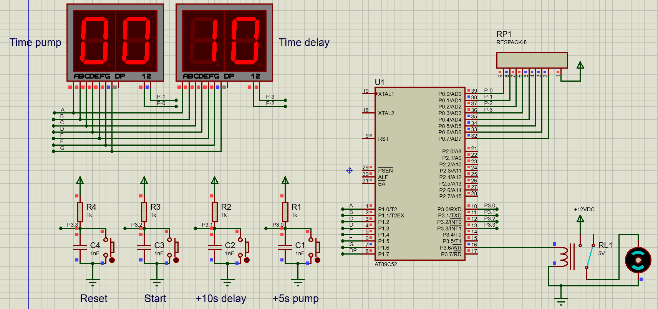
Tăng thời gian chờ

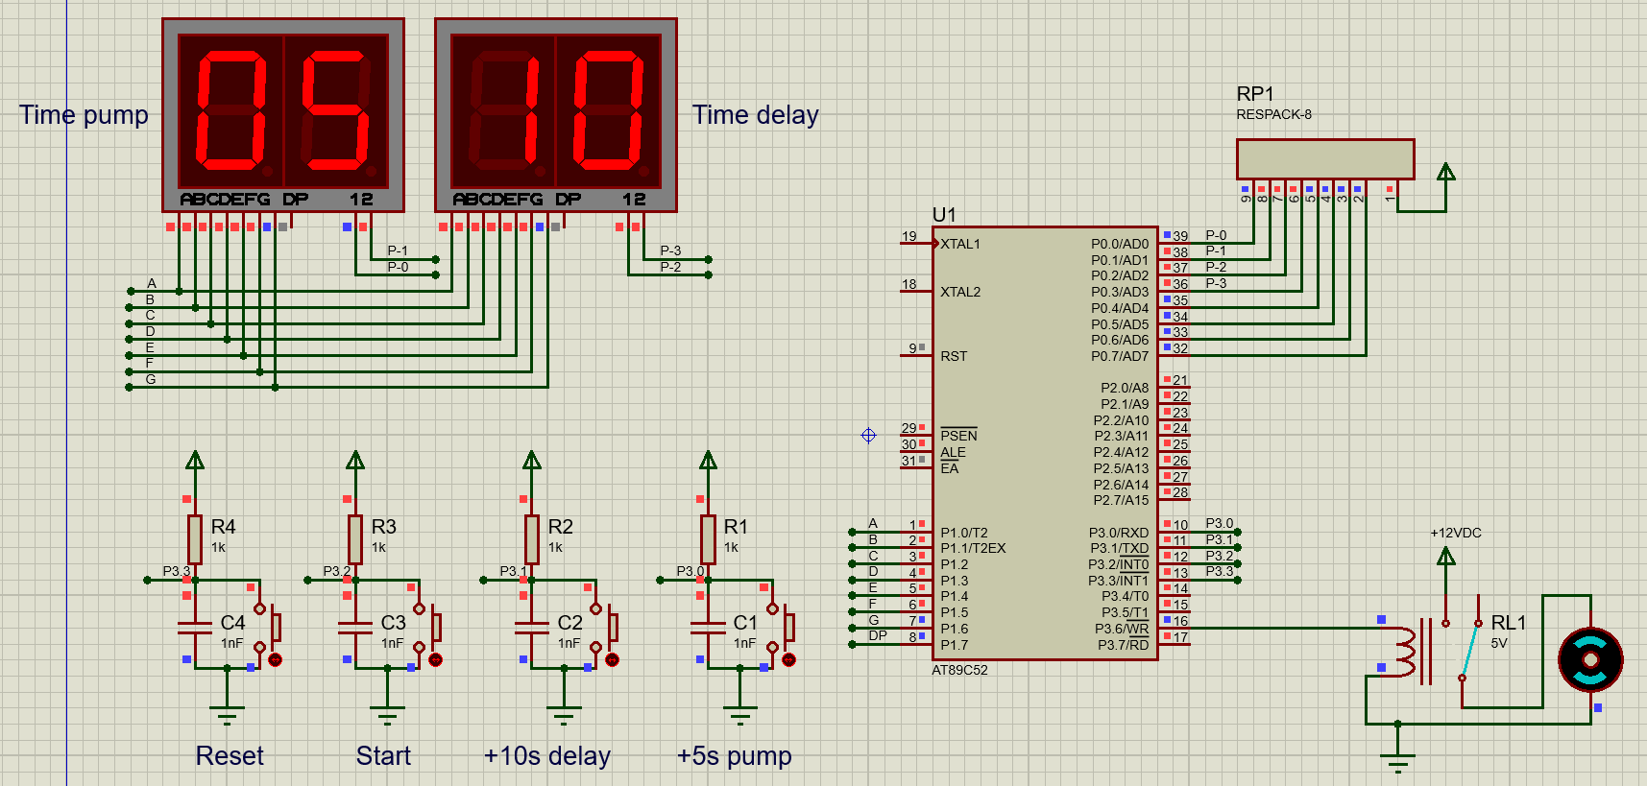
Tăng thời gian bơm

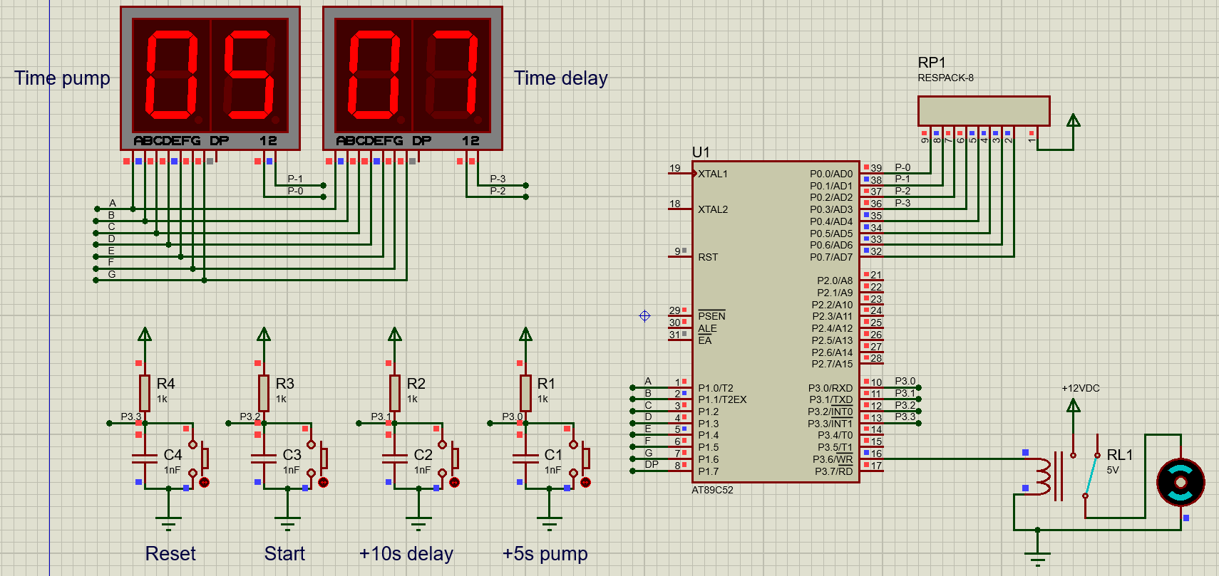
Sau khi ấn start, thời gian delay giảm và bơm vẫn đang tắt

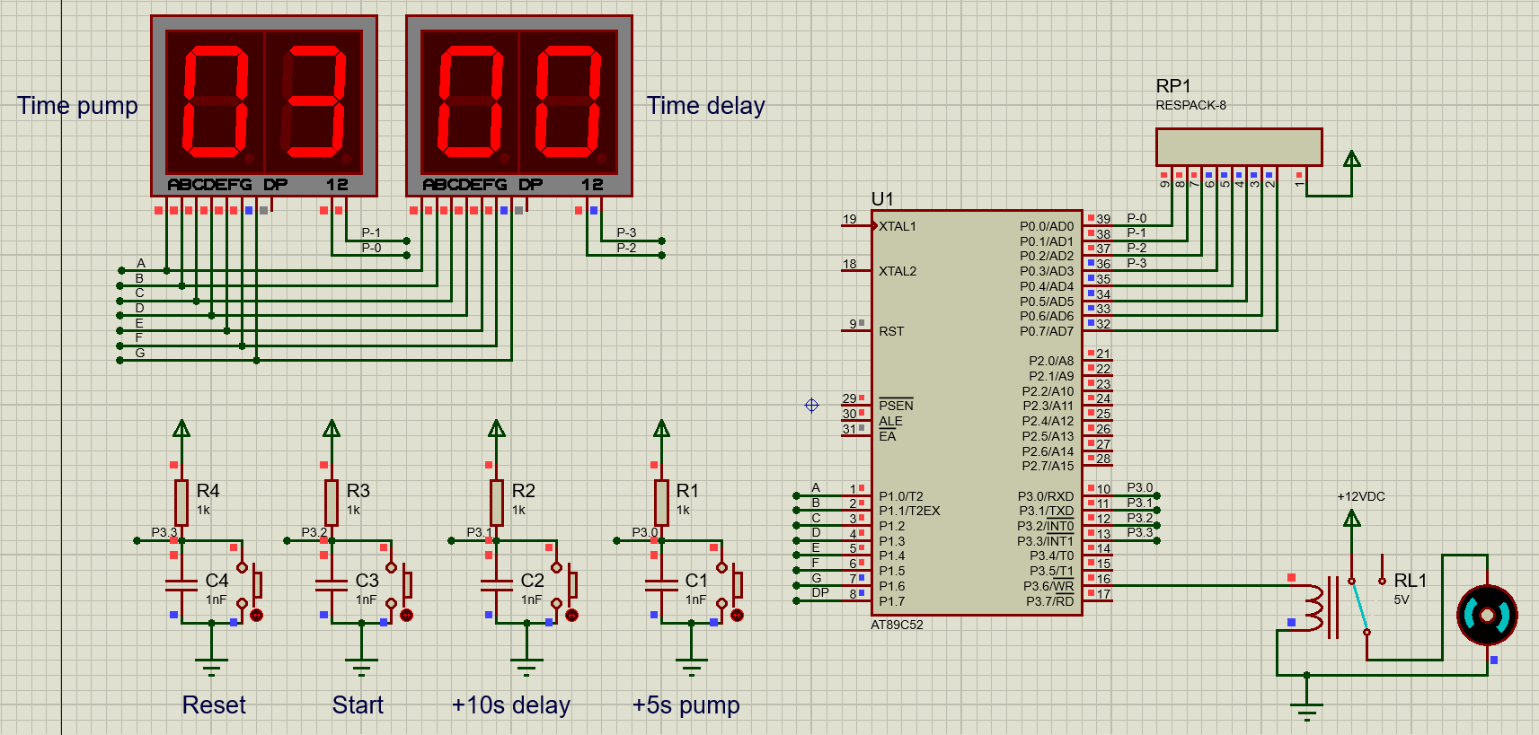
Khi hết thời gian delay, thời gian bơm giảm dần và bơm đang chạy

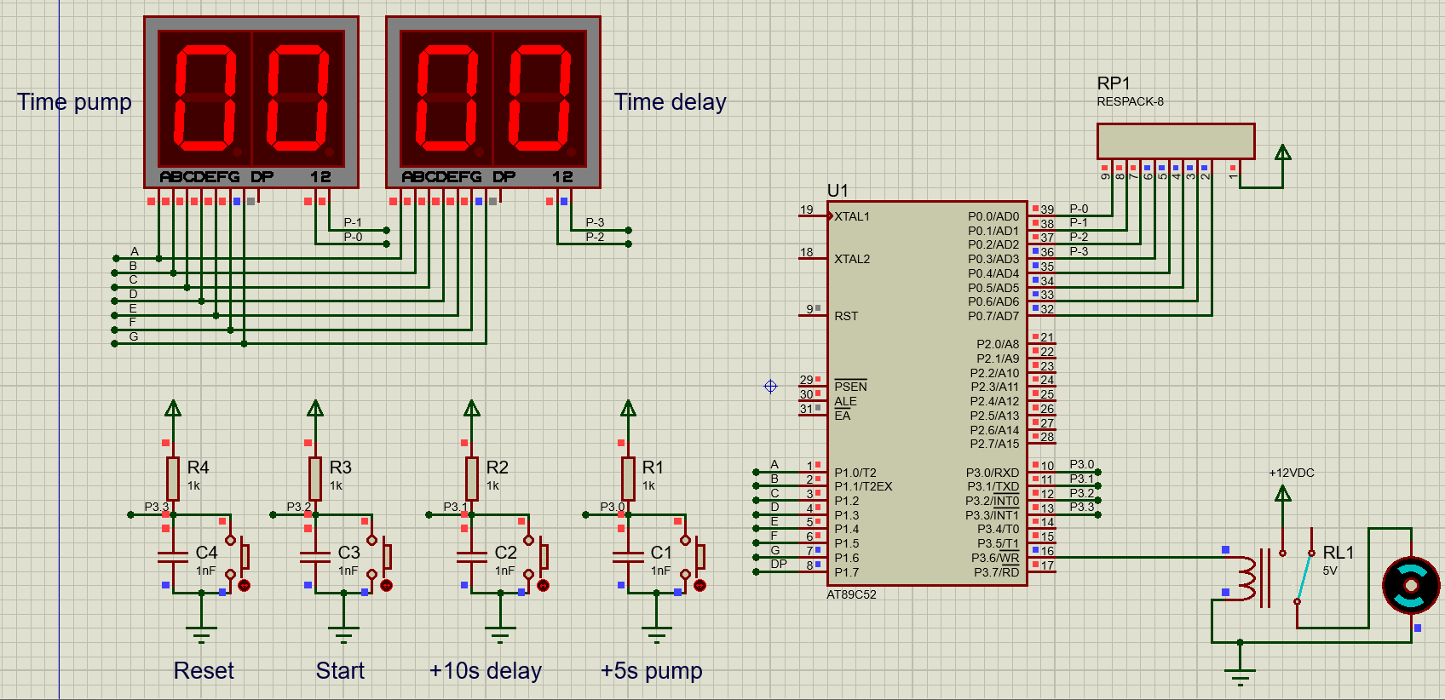
Khi hết thời gian bơm, bơm đang tắt

7. ĐÁNH GIÁ KẾT QUẢ
- Đánh giá mức độ hoàn thành yêu cầu đề ra, những kết quả đạt được

- Cơ bản hoàn thành đúng với yêu cầu đề bài đặt ra về hệ thống bơm hẹn giờ
- Trong mô phỏng để thuận tiện quan sát và theo dõi nên đang để đơn vị thời gian là giây, thực tế có thể đặt là giờ/phút để đúng với thực tế

8. ĐỀ XUẤT HƯỚNG PHÁT TRIỂN
- Trình bày những cải tiến hoặc hướng mở rộng có thể áp dụng trong tương lai.

- Có tích hợp IoT để điều khiển chủ động qua app/web
- Có tích hợp cảm biến độ ẩm đất để bơm thời gian cho phù hợp

Ghi chú:

Đề bài dự án của mỗi SV = 2 số cuối mã SV/20 lấy số dư

